딥러닝
3차 term project



과목명 | 운영체제 | 담당교수 | 최종무
학 번 | 32213413 | 전 공 | 소프트웨어학과
이 름 | 이장원 | 제 출 일 | 25.05.20

- 주제선정이유
일반사용자는계약서의핵심조항/위험조항을빠르게파악하기어렵고, 위반가능성이나불리한조건을놓치기쉽다.

→ 계약서를업로드하면LLMAgent가조항을구조화
+ 위험/위반가능성을자동탐지하여사용자에게이해가능한형태로보여주는앱이필요.

- 계획
- 프로젝트 개요 현대 사회에서 많은 개인 사용자들은 계약서를 읽고 정확히 이해하는 데 어려움을 겪고 있다 . 특히 근로계약서 , 임대차계약서 등에는 법적 의미가 큰 조항이 포함되어 있으며 , 잘못 이해하면 불리한 조건을 감수하게 되는 경우가 많다 . 본프로젝트는 개인 사용자가 업로드한 계약서 (PDF/ 이미지 ) 를 LLM 기반으로 자동 분석하여 , 위험 · 모호 · 불공정 조항을 탐지하고 요약 · 시각화해서 쉽게 이해할 수 있도록 지원하는 시스템을 개발하는 것을 목표로 한다 .

- 개발 목적 전문 지식 없이도 계약서의 핵심 위험 요소를 이해할 수 있는 도구 제공 OCR + LLM 기반 분석을 통해 조항별 요약 , 위험 점수 산출 , 카테고리 분류 자동화 개인 사용자 대상 온라인 계약서 분석 서비스 MVP 제작

- 주요 기능

  - 문서 업로드
PDF/ 이미지 파일 업로드
서버 저장 및 문서 ID 발급

  - 자동 분석 파이프라인
OCR 수행 → 텍스트 추출
조항 (Clause) 단위 분리
LLM 기반 분석
조항 요약
조항 카테고리 분류 ( 임금 , 책임 , 계약해지 , 임대료 등 )
위험 신호 (Risk Hints) 탐지
llm기반 위험도 점수 부여

- 요구사항 분석서

기능 요구사항 (FR)
FR-1. 사용자는 PDF/ 이미지 계약서를 업로드할 수 있다 .
FR-2. 시스템은 OCR 로 텍스트를 추출한다 .
FR-3. 시스템은 추출 텍스트를 조항 단위로 분리한다 .
FR-4. LLM Agent 는 각 조항을 카테고리 ( 예 : 지급 , 해지 , 책임 , 손해배상 등 ) 로 분류한다 .
FR-5. LLM Agent 는 각 조항 요약을 생성한다 .
FR-6. LLM Agent 는 위험 / 위반 가능성 조항을 탐지하고 리스크 점수 (0~100) 와 근거를 제시한다 .
FR-7. 위험 조항을 한눈에 볼 수 있도록 시각화 대시보드를 제공한다 .
FR-8. 사용자는 위험 조항에 코멘트 / 북마크를 달 수 있다 .

비기능 요구사항 (NFR)
NFR-1. 개인정보 / 문서 원본은 로컬 / 암호화 저장 , 서버 전송 시 사용자 동의 필수
NFR-2. 평균 10 페이지 계약서 기준 분석 시간 30 초 이내 ( 네트워크 상황 제외 )
NFR-3. LLM 응답 실패 시 재시도 및 부분 결과 제공
NFR-4. 결과는 “ 법률 자문이 아님 ” 고지 포함
NFR-5. 업로드 문서 삭제 / 파기 기능 제공
NFR-6. UI 는 모바일 · 웹 모두에서 사용 가능해야 한다 .

- 설계서
백엔드 레이어 구조
com.aicontractor
├──domain // 도메인모델(엔티티,값객체,enum)
├──application // 유스케이스,Facade, 정책(Strategy)
└──infrastructure // OCR, LLM, Repository 등 외부 연동

Domain Layer
User, Document, Clause, ClauseRisk, AnalysisResult 등 계약 분석과 직접 관련된 엔티티 정의 DocumentStatus, ClauseCategory, RiskLevel 등의 enum 정의
Application Layer
AnalysisFacade: 전체 분석 파이프라인의진입점(Facade) RiskPolicy: 계약 유형에 따른위험도계산전략인터페이스 EmploymentRiskPolicy, LeaseRiskPolicy: 구체 위험 정책
Infrastructure Layer
OCRService: Tesseract 등 OCR 엔진 래핑 ClauseExtractor: 텍스트를 조항 단위로 분리 LLMAgent: LLMProvider를 이용해 조항 분석수행 RiskAnalyzer: RiskPolicy를 이용해 조항/문서 위험도 계산

프론트엔드 구조
React 기반 단일 페이지 애플리케이션

주요화면: 문서업로드화면, 분석결과요약화면, 조항별상세/위험도리스트화면

- 코드

- 구성화면

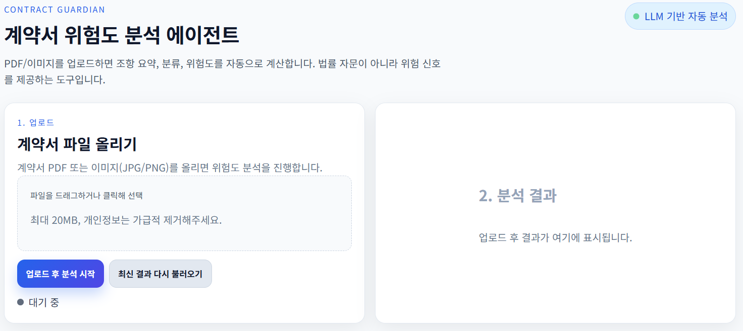


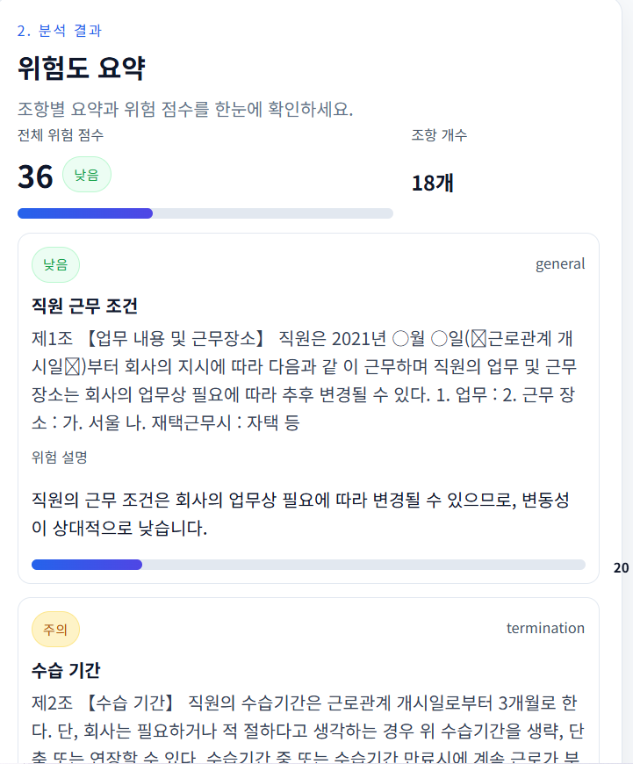

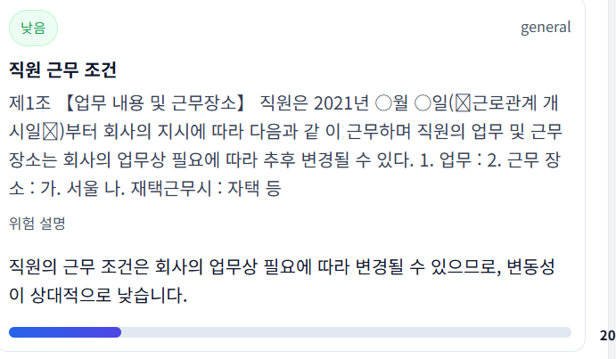

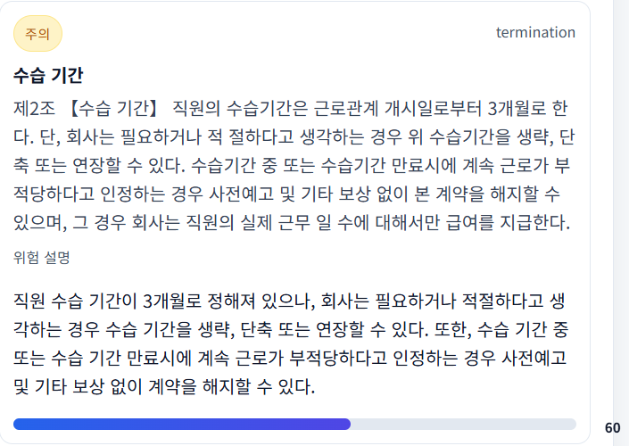

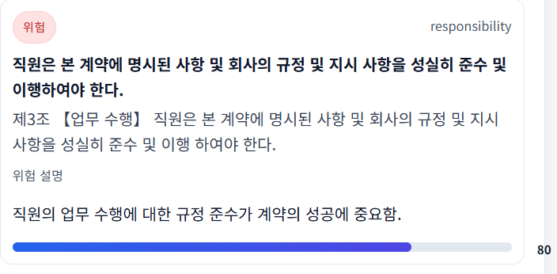

- 개선점 및 향후 방향

